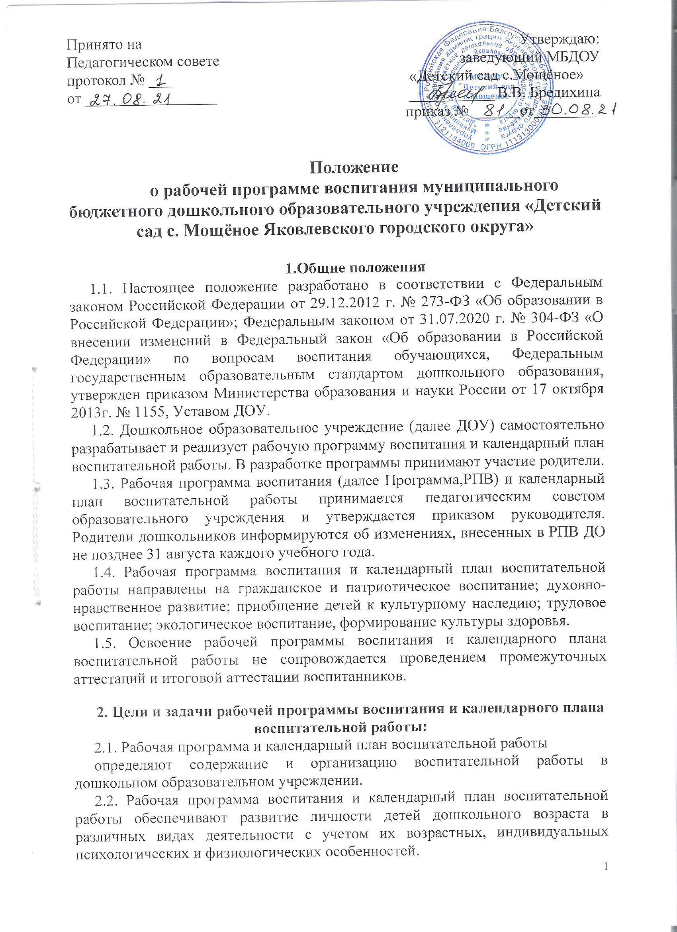

Задачи:
1. Развитие личности, создание условий для самоопределения и социализации обучающихся на основе социокультурных, духовно-нравственных ценностей и принятых в российском обществе правил и норм поведения в интересах человека, семьи, общества и государства, формирование у обучающихся чувства патриотизма, гражданственности, уважения к памяти защитников Отечества и подвигам Героев Отечества, закону и правопорядку, человеку труда и старшему поколению, взаимного уважения, бережного отношения к культурному наследию и традициям многонационального народа Российской Федерации, природе и окружающей среде.
3. Содержание и структура рабочей программы воспитания и календарного плана воспитательной работы
3.1 Рабочая программа воспитания содержит следующие разделы:
I. ЦЕЛЕВОЙ:
1. Пояснительная записка.
2. Планируемые результаты.
II. СОДЕРЖАТЕЛЬНЫЙ:
1. Содержание программы, представленное в модулях, обеспечивающие решение воспитательных задач в интеграции с содержанием образовательных областей.
2. Описание форм, средств, способов, методов, технологий реализации программы.
3. Организация взаимодействия участников образовательного процесса и социальных партнеров в реализации РПВ (рабочая программа воспитания).
III. ОРГАНИЗАЦИОННЫЙ:
1. Обеспеченность методическими материалами и средствами воспитания.
2. Особенности традиционных событий, праздников и мероприятий.

3. Требования к разделам
Титульный лист должен содержать:
- наименование образовательного учреждения
- гриф утверждения программы (с указанием даты и номера приказа руководителя образовательного учреждения)
- требования к формулировке - Рабочая программа воспитания
- год составления программы.

I. ЦЕЛЕВОЙ РАЗДЕЛ
В пояснительной записке может быть размещена информация: о специфике расположения детского сада, особенностях ее социального окружения, источниках положительного или отрицательного влияния на детей, значимых партнерах организации, особенностях контингента обучающихся, оригинальных воспитательных находках учреждения, а также важных для организации принципах и традициях воспитания.
В этом разделе на основе базовых общественных ценностей формулируется цель воспитания и задачи, которые детскому саду предстоит решать для достижения цели.
Основные задачи ориентированы на: организацию содержательного взаимодействия ребенка с другими детьми, взрослыми и окружающим миром на основе гуманистических ценностей и идеалов, прав свободного человека; воспитание патриотических чувств, любви к Родине, гордости за ее достижения на основе духовно-нравственных и социокультурных ценностей и принятых в обществе правил и норм поведения в интересах человека, семьи, общества; воспитание чувства собственного достоинства в процессе освоения разных видов социальной культуры, в том числе и многонациональной культуры народов России и мира, умения общаться с разными людьми; объединение воспитательных ресурсов семьи и дошкольной организации на основе традиционных духовно-нравственных ценностей семьи и общества; установление партнерских взаимоотношений с семьей, оказание ей психолого-педагогической поддержки, повышение компетентности родителей (законных представителей) в вопросах воспитания, развития и образования детей.
Дошкольная образовательная организация вправе уточнять и корректировать задачи в зависимости от особенностей ООП и особенностей контингента детей, посещающих ДОО.

II. СОДЕРЖАТЕЛЬНЫЙ:
Включает в себя:
а) Основные модули, взаимосвязанные с образовательными областями, отражающих содержание программы и обеспечивающие решение основных задач.
В разделе необходимо показать, каким образом будут реализованы поставленные цели и задачи воспитания. Раздел должен состоять из набора тематических модулей, которые направлены на решение одной из поставленных задач воспитания или соответствуют одному из направлений воспитательной работы детского сада.
Модули:
Модуль «Творческие соревнования»
Модуль «Праздники»
Модуль « Фольклорные мероприятия»
Модуль « Взаимодействия с родителями»
Модуль «Развивающая предметно-пространственная среда»
Реализация парциальных программ .
б) Также в этом разделе представлены виды, формы и содержание деятельности.
Виды деятельности – здесь это виды индивидуальной или совместной с детьми деятельности педагогов, используемые ими в процессе воспитания (например: игровая, познавательно-исследовательская, трудовая и т. п.) Формы деятельности – это организационная оболочка деятельности, ограниченные во времени и пространстве акты индивидуальной или совместной с детьми деятельности, которые педагог использует для достижения цели воспитания (например: игра, беседа, экскурсия и т. п.) Содержание деятельности – это конкретное практическое наполнение различных видов и форм деятельности.
Необходимо представить виды, формы и содержание работы, как на уровне образовательной организации так и на уровне группы. В РПВ предусмотреть групповую и индивидуальную работу по воспитанию дошкольников.
Она должна содержать конкретное описание предстоящей работы с детьми. К рабочей программе воспитания разрабатывается ежегодный календарный план воспитательной работы.

III. ОРГАНИЗАЦИОННЫЙ:
В нём представлен самоанализ воспитательной деятельности. Обеспеченность методическими материалами и средствами воспитания. А так же особенности традиционных событий, праздников и мероприятий, важных для дошкольного учреждения.
Календарный план воспитательной работы конкретизирует заявленную в РПВ деятельность применительно к конкретному учебному плану.

4. Механизм реализации рабочей программы воспитания и календарного плана воспитательной работы
4.1. Ежегодно на заседании педагогического совета (август) принимается и утверждается рабочая программа воспитания и календарный план воспитательной работы.
4.2. Руководитель утверждает по образовательному учреждению рабочую программу воспитания и календарный план воспитательной работы и разрешает ее реализацию в текущем учебном году. Основанием для приказа является решение педагогического совета. Ответственность за работу педагогического совета и издания приказа возлагается на руководителя дошкольного учреждения.
4.3. Педагоги ставят в известность родителей (законных представителей) о реализации программы воспитания и календарного плана воспитательной работы.
5. Сроки реализации рабочей программы и календарного плана воспитательной работы
5.1. Рабочая программа воспитания разрабатывается на срок равный рабочей программе педагогов.
5.2. В ходе реализации рабочей программы воспитания и календарного плана воспитательной работы возможны изменения и дополнения.

6. Организация контроля за реализацией рабочей программы воспитания и календарного плана воспитательной работы.
6.1. Контроль выполнения рабочей программы воспитания и календарного плана воспитательной работы педагогами и освоение их воспитанниками осуществляется старшим воспитателем систематически, но не менее двух раз в год.
6.2. Общее руководство реализацией рабочей программы воспитания осуществляется руководителем. Вопросы о ходе реализации рассматриваются на административных совещаниях, заседаниях педагогического совета.
6.3. Ответственность за реализацию рабочей программы воспитания и календарного плана воспитательной работы возлагается на администрацию ДОУ.
6.4. Муниципальное дошкольное образовательное учреждение несет ответственность, в установленном законодательством Российской Федерации порядке, за невыполнение или ненадлежащее выполнение функций, отнесенных к ее компетентности, за реализацию не в полном объеме рабочей программы воспитания, качество образования выпускников ДОУ, а также за жизнь, здоровье воспитанников, работников образовательного учреждения.
6.5. За нарушение или незаконное ограничение права на образование и предусмотренных законодательством об образовании прав и свобод воспитанников, родителей (законных представителей) несовершеннолетних воспитанников, нарушение требований к учреждению и осуществлению образовательной деятельности образовательное учреждение и его должностные лица несут административную ответственность в соответствии с Кодексом Российской Федерации об административных правонарушениях.
Срок действия настоящего положения: до внесения изменений в законодательные акты, регламентирующие организацию образовательной деятельности
7. Оформление
Текст набирается в редакторе Word for Windows шрифтом Times new roman 12-14, межстрочный интервал одинарный, выравнивание по ширине.
Заголовки выделяются жирным шрифтом.
Страницы нумеруются, скрепляется печатью образовательного учреждения.
Титульный лист считается первым, не подлежит нумерации.
Рабочая программа воспитания и календарный план воспитательной работы составляется в одном экземпляре.
- Хранение рабочих программ

8.1. Рабочая программа хранится у педагогов и должна быть представлена на сайте ДОО
8.2. К рабочим программам имеют доступ все педагогические работники и администрация ДОУ.
8.3. Рабочая программа хранится 3 года.

